集成环境 eclipse + maven + mysql5.6

java JDK 安装略

maven 解压 配置环境变量

maven_home=D:\apache-maven-2.2.1  
PATH=%maven_home%\bin

修改maven中config/settings.xml文件

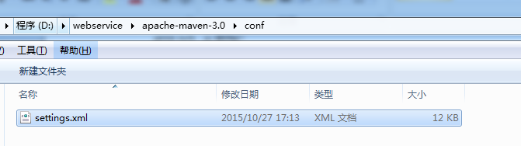

路径修改:

<localRepository>D:\apache-maven-3.0\.m2\repository</localRepository>

地址修改:

<mirror>

<id>nexus</id>

<mirrorOf>central</mirrorOf>

<name>Human Readable Name for this Mirror.</name>

<url>http://114.112.102.221:8091/nexus/content/groups/public</url>

</mirror>

eclipse中配置maven.

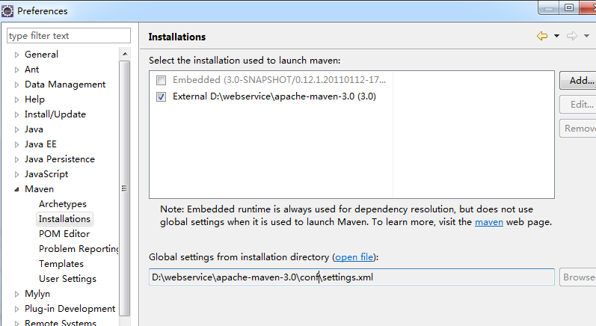

安装项目管理工具git客户段

使用ssh密钥方式更新文件,需要进行密钥配置

$ ssh-keygen指令生成密钥,找到密钥存在的路径

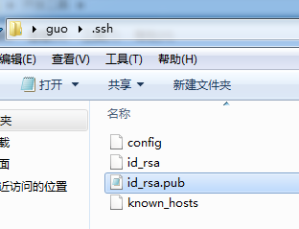

打开id_rsa.pub拷贝内容至git服务器配置公密钥

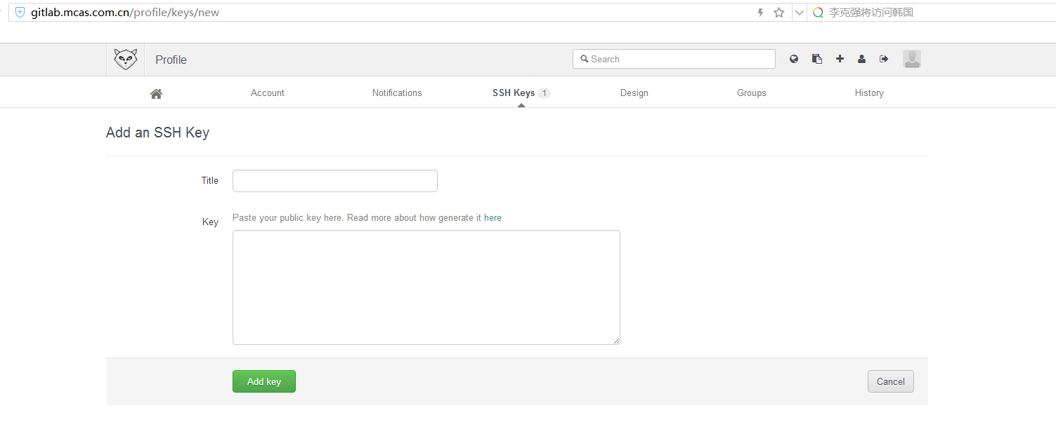

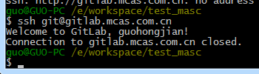

测试是否成功,成功后初始华本地仓库 git init

下载项目.